RENESANCE A HUMANISMUS
K dané charakteristice vyber z nabídky osobností renesance a humanismu tu správnou:
U některých osobností ti napoví obrázek.

1/ Jsem všestranný umělec vrcholné renesance – sochař, malíř, architekt a básník. Pro rodnou Florencii jsem např. vytesal mramorovou sochu Davida.
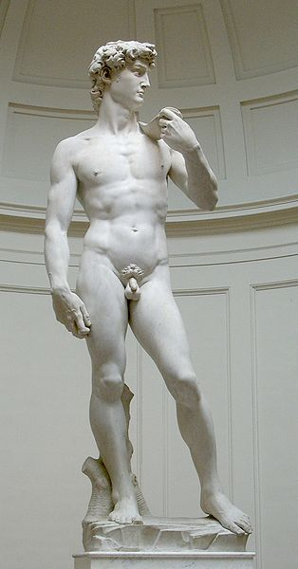

2/ V šíření humanistických myšlenek napomohl můj vynález knihtisku z 15. století.
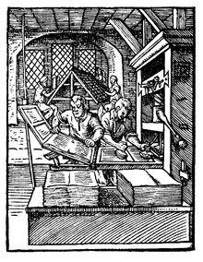

3/ Byl jsem jeden ze zakladatelů italského písemnictví. Básník, který ve svých verších opěvoval milovanou ženu Lauru. Mé básně jsou vzorem milostné poezie.

4/ Jsem malíř a architekt. Svým portrétům jsem propůjčil krásu a ušlechtilost. Posuďte sami při pohledu na Sixtinskou madonu.
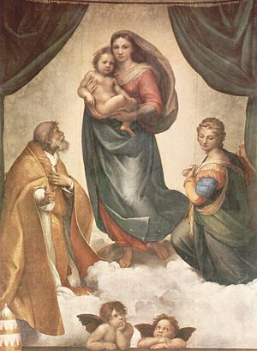

5/ Ztělesňoval jsem ideál všestranně nadaného renesančního člověka. Zajímal jsem se o vše – malířství, sochařství, architekturu, matematiku, přírodu i hudbu. Zabýval jsem se technikou a zkoumáním lidského těla.
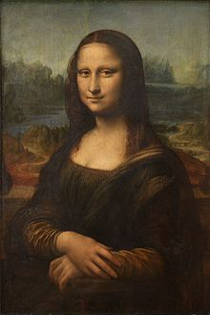

6/ Jsem polský učenec (astronom, matematik a lékař), který dokázal, že se Země otáčí kolem své osy a spolu s ostatními planetami obíhá kolem Slunce.

7/ Byl jsem známý portrétista pozdní renesance. Představuji obecný ideál krásy těla a krajiny při použití velmi intenzivních barev.
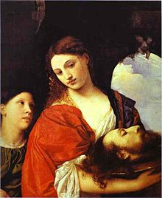
8/ Pocházím z Anglie, z dob panování královny Alžběty I. Napsal jsem řadu divadelních her – komedií i tragédií. Nejznámější je asi tragédie Romeo a Julie.
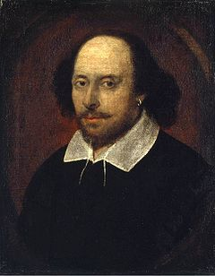

9/ Mé názory, o nekonečnosti vesmíru a o existenci jiných planet podobných Zemi, vyvolaly mezi lidmi zděšení. Roku 1600 jsem byl za své názory upálen inkvizicí jako kacíř.

10/ Původně jsem byl zlatník. Zvítězil jsem v soutěži o dostavbu hlavního chrámu. Podívejte se na ladnou kupoli florentského dómu, kterou jsem odvodil od kupole antického římského Pantheonu.
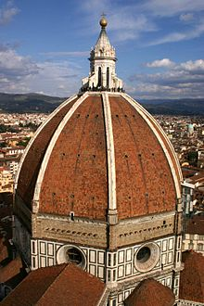
Výběr osobností:

GIORDANO BRUNO
FILIPPO BRUNELLESCHI
LEONARDO DA VINCI
TIZIAN
FRANCESCO PETRARCA
JOHANNES GUTENBERG
RAFFAEL SANTI
MIKULÁŠ KOPERNÍK
MICHELANGELO BUONARROTI
WILLIAM SHAKESPEARE

Zdroje:
- http://commons.wikimedia.org/wiki/File:David_von_Michelangelo.jpg
- http://en.wikipedia.org/wiki/File:Printer_in_1568-ce.png
- http://en.wikipedia.org/wiki/File:Raffael_051.jpg
- http://en.wikipedia.org/wiki/File:Mona_Lisa.jpeg
- http://en.wikipedia.org/wiki/File:Titian-salome.jpg
- http://en.wikipedia.org/wiki/File:Shakespeare.jpg
- http://en.wikipedia.org/wiki/File:View_of_the_Duomo%27s_dome,_Florence.jpg

